**Tên: Lê Minh Tân, Lục Thới Sang.**

**Mã số: 15110123, 15110116.**

**Lớp: Công Nghệ Phần Mềm sáng thứ 4.**

**KHẢO SÁT VÀ XÂY DỰNG YÊU CẦU**

**WEB CỬA HÀNG THÚ CƯNG CUTIE**

*Báo cáo được tham khảo, phân tích từ của hàng PetXinh (petxinh.net)*

1. **Khảo sát hiện trạng**
2. **Hiện trạng tổ chức**
3. **Cơ cấu tổ chức**

Cửa hàng thú cưng Cutie chuyên bán thú nuôi truyền thống gồm hamster, bọ ú, thỏ, bò sát, chó và mèo (không đổi). Ngoài ra, tiệm còn cung cấp đồ chơi, thức ăn dinh dưỡng đảm bảo các bé yêu luôn đầy đủ sức khỏe. Cửa hàng mở từ 7 giờ đến 20 giờ.

Thông tin sản phẩm lưu các thông số riêng biệt nhằm hỗ trợ cho tính năng so sánh và tiện cho tra cứu:

|  |  |
| --- | --- |
| **Sản phẩm** | **Thông số** |
| Thú cưng | - Ảnh đại diện  - Tên  - Kích thước (nhỏ, trung bình, lớn)  - Tuổi thọ  - Khả năng sinh sản (số lượng con)  - Rụng lông (có/không)  - Tần suất ăn  - Mô tả  - Giá |
| Phụ kiện | - Ảnh đại diện  - Tên  - Màu sắc (một sản phẩm có thể có nhiều màu được bán)  - Mùi thơm  - Xuất xứ  - Vật liệu  - Mô tả  - Giá |
| Đồ chơi | - Ảnh đại diện  - Tên  - Màu sắc (như trên)  - Xuất xứ  - Vật liệu  - Mô tả  - Giá |
| Chuồng nuôi | - Ảnh đại diện  - Tên  - Màu sắc (như trên)  - Vật liệu  - Kích thước  - Xuất xứ  - Mô tả  - Giá |
| Thức ăn | - Ảnh đại diện  - Tên  - Bổ sung (chất dinh dưỡng)  - Xuất xứ  - Mô tả  - Giá |
| Dịch vụ | - Đối tượng thú cưng  - Mô tả  - Giá |

Cửa hàng hoạt động theo hệ thống đa chi nhánh. Cụ thể, có 3 chi nhánh ở thành phố Hồ Chí Minh gồm quận Tân Bình, Phú Nhuận, Quận 1. Tiệm có hỗ trợ dịch vụ salon, tỉa lông cho chó, mèo, nuôi hộ thú cưng cỡ nhỏ, phối giống cho chó, tư vấn qua chat và cung cấp tài liệu hướng dẫn nuôi thú cưng.

Việc chat chủ yếu sẽ do bot đảm nhiệm qua trang Facebook cửa hàng, với những câu hỏi đơn giản (giá sản phẩm, địa chỉ cửa hàng,…). Những câu hỏi khó hơn (bot không thể giải quyết) thì chờ nhân viên phù hợp trả lời. Việc phân chia vị trí nào, trả lời câu hỏi như thế nào sẽ theo quy tắc nêu bên dưới. Việc hồi đáp như thế nào có thể được dạy bởi chính cửa hàng.

Cửa hàng hỗ trợ giao hàng vào giờ làm việc, tiền ship tính bổ sung phụ thuộc vào quãng đường vận chuyển. Không nhận vận chuyển thú cưng.

Cơ cấu nhân sự gồm 1 chủ chuỗi cửa hàng, mỗi chi nhánh phải có 1 quản lí và nhiều nhân viên. Trừ tài khoản khách hàng, tài khoản nhân viên, quản lí chỉ có thể tạo bởi vị trí lớn hơn. Tài khoản chủ cửa hàng là duy nhất và không thể xóa hay tạo thêm.

Về phần giao diện, trang Cutie phải có web video player tự thiết kế, có logo vết chân chó trên đó và mang đậm chủ đề thú cưng. Player được dùng để chạy các clip trong mục bài đăng.

1. **Bộ phận sử dụng phần mềm**

Theo thứ tự phân quyền, ta có khách hàng, nhân viên, shipper, quản lí, chủ cửa hàng.

1. **Hiện trạng nghiệp vụ** 
   1. **Danh sách công việc**

|  |  |
| --- | --- |
| **Bộ phận** | **Công việc** |
| Khách hàng | - Đăng ký thành viên (1)  - Đăng nhập (2)  - Đăng xuất (3)  - Tra cứu sản phẩm (4)  - So sánh sản phẩm (5)  - Đặt hàng online (6)  - Theo dõi tình trạng đơn hàng cho thành viên (7)  - Tra cứu và tích lũy điểm tự động (8)  - Dùng điểm tích lũy để giảm giá hóa đơn (9)  - Đăng kí dịch vụ (10)  - Tra cứu thông tin cá nhân (11)  - Chat giữa khách hàng và cửa hàng (19) |
| Nhân viên | - Đăng nhập  - Đăng xuất  - Xuất hóa đơn bán (12)  - Tra cứu sản phẩm.  - So sánh sản phẩm. |
| Shipper | - Tra cứu sản phẩm.  - So sánh sản phẩm.  - Tra cứu đơn đặt hàng (13) |
| Quản lí | - Tra cứu sản phẩm.  - So sánh sản phẩm.  - Đăng nhập  - Đăng xuất  - Quản lí sản phẩm (14)  - Quản lí tài khoản (15)  - Xuất hóa đơn bán  - Xuất báo cáo nhập hàng hàng tháng (16)  - Xuất báo cáo xuất hàng hàng tháng (17)  - Quản lí nội dung quảng cáo (18) |
| Chủ cửa hàng | - Đăng nhập  - Đăng xuất  - Tra cứu sản phẩm.  - So sánh sản phẩm.  - Quản lý sản phẩm.  - Quản lý tài khoản. |

* 1. **Thông tin công việc**

|  |  |  |
| --- | --- | --- |
| **STT** | **Công việc** | **Thông tin** |
| 1 | Đăng ký | - Đăng ký tài khoản giúp khách hàng không cần phải nhập lại địa chỉ đặt hàng online, tích lũy điểm, hỗ trợ tư vấn chat chính xác nhất. |
| 2 | Đăng nhập | - Đăng nhập bằng tên đăng nhập và mật khẩu. |
| 3 | Đăng xuất |  |
| 4 | Tra cứu sản phẩm | - Sắp xếp A->Z, Z->A; giá từ nhỏ đến lớn, lớn đến nhỏ; phổ biến nhất. |
| 5 | So sánh sản phẩm | So sánh theo các thông số đã nêu ở mục cơ cấu tổ chức. |
| 6 | Đặt hàng online | Tiền ship tính theo quy định phía dưới, phụ thuộc vào quãng đường vận chuyển. |
| 7 | Theo dõi tình trạng đơn hàng cho thành viên | Thành viên có quyền xem liệu đơn hàng đã được xem bởi shipper hay chưa. |
| 8 | Tra cứu và tích lũy điểm tự động | Cho phép tùy chỉnh.  “Cứ mỗi x đồng, tặng (tổng hóa đơn)/x điểm”. |
| 9 | Dùng điểm tích lũy để giảm giá hóa đơn | Người dùng có thể lựa chọn có hoặc không dùng điểm để giảm giá trước khi chính thức đặt hàng online. |
| 10 | Đăng kí dịch vụ | Đặt lịch trong giới hạn 90 ngày. |
| 11 | Tra cứu thông tin cá nhân | Thông tin cá nhân người dùng đã cung cấp. |
| 12 | Xuất hóa đơn bán | Xuất hóa đơn dưới dạng dưới dạng ảnh. |
| 13 | Tra cứu đơn đặt hàng | Các shipper tra cứu để thuận lợi khi đi giao hàng. |
| 14 | Quản lí sản phẩm | Các tác vụ quản lý sản phẩm. |
| 15 | Quản lí tài khoản | Việc quản lí sẽ khác biệt với từng vị trí theo quy định phía dưới. |
| 16 | Xuất báo cáo nhập hàng hàng tháng | Báo cáo chỉ dùng cho nội bộ. |
| 17 | Xuất báo cáo xuất hàng hàng tháng | Báo cáo chỉ dùng cho nội bộ. |
| 18 | Quản lí nội dung quảng cáo | Nội dung quảng cáo do chính quản lý cửa hàng cung cấp. |
| 19 | Chat với khách hàng | Chat thông qua nút chat, hiện ở mọi trang web hệ thống. |

Yêu cầu khác: Dành một phần diện tích cho việc quảng cáo sản phẩm phổ biến.

* 1. **Biểu mẫu**

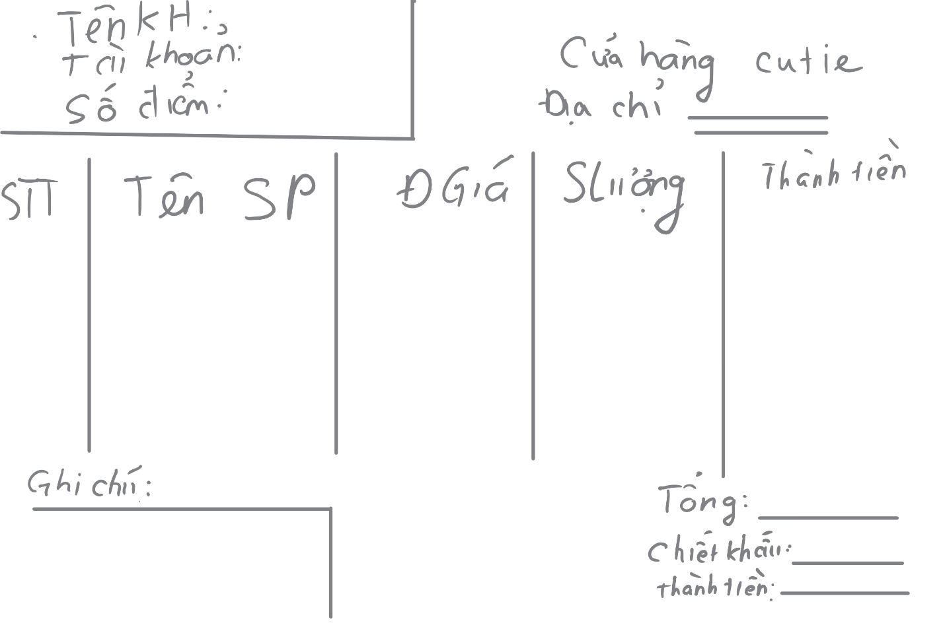

*Biểu mẫu đơn hàng tự vẽ*

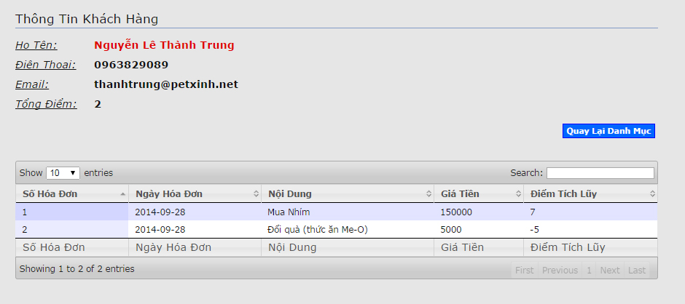

*Biểu mẫu xuất điểm tích lũy khách hàng*

*(trích từ cửa hàng petxinh - HCM)*

1. **Xác định và mô hình hóa yêu cầu**
   1. **Xác định yêu cầu**
      1. **Các yêu cầu nghiệp vụ**
2. **Danh sách các yêu cầu nghiệp vụ**

|  |  |  |  |  |
| --- | --- | --- | --- | --- |
| STT | Tên nghiệp vụ | Biểu mẫu | Quy định | Phân loại chức vụ |
| 1 | Đăng ký thành viên | BM1 | QĐ1 | Hỗ trợ |
| 2 | Đăng nhập | BM2 | QĐ7, QĐ8 | Hỗ trợ |
| 3 | Đăng xuất |  |  | Hỗ trợ |
| 4 | Tra cứu sản phẩm | BM3 |  | Tra cứu |
| 5 | So sánh sản phẩm | BM4 | QĐ6 | Tra cứu |
| 6 | Đặt hàng online | BM5 | QĐ5 | Tính toán |
| 7 | Theo dõi tình trạng đơn hàng | BM6 | QĐ2 | Tra cứu |
| 8 | Tích lũy và tra cứu điểm |  | QĐ3 | Tính toán, lưu trữ |
| 9 | Dùng điểm tích lũy để giảm  giá hóa đơn | BM5a, BM5b | QĐ4 | Hỗ trợ |
| 10 | Đăng ký dịch vụ online | BM8 | QĐ1 | Hỗ trợ |
| 11 | Tra cứu thông tin cá nhân | BM9 |  | Tra cứu |
| 12 | Xuất hóa đơn bán | BM10 |  | Thống kê |
| 13 | Tra cứu đơn đặt hàng | BM11 |  | Tra cứu |
| 14 | Quản lý sản phẩm | BM12 |  | Lưu trữ |
| 15 | Quản lý tài khoản | BM13 |  | Lưu trữ |
| 16 | Xuất báo cáo nhập hằng tháng | BM14 |  | Thống kê |
| 17 | Xuất báo cáo xuất hàng tháng | BM14 |  | Thống kê |
| 18 | Quản lý nội dung quảng cáo |  |  | Hỗ trợ |
| 19 | Chat giữa khách hàng và cửa hàng | (Giao diện chat từ Facebook nên không thể tùy biển). | QĐ9 | Hỗ trợ, tra cứu. |

* + - * 1. **Biểu mẫu, quy định**

**Các biểu mẫu**

* + - * Biểu mẫu 1 (BM1):

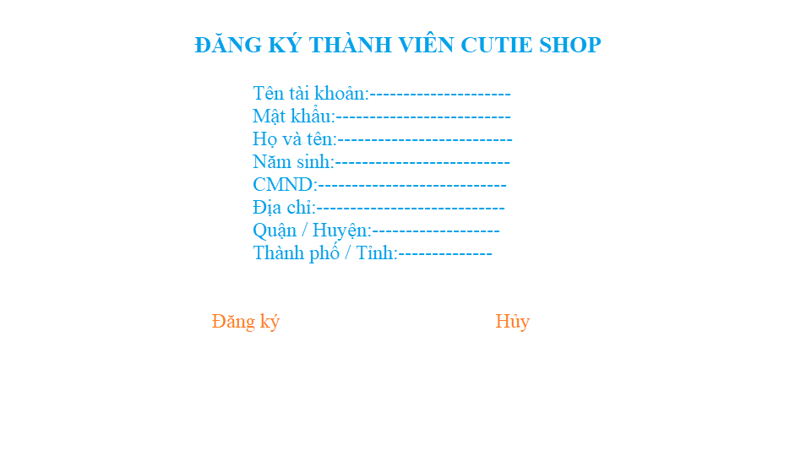

* + - * Biểu mẫu 2 (BM2):

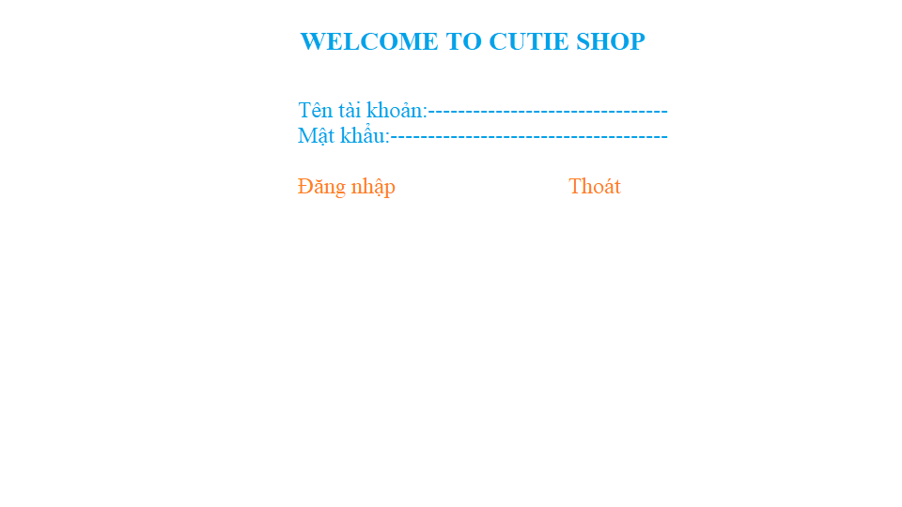

* + - * Biểu mẫu 3 (BM3):

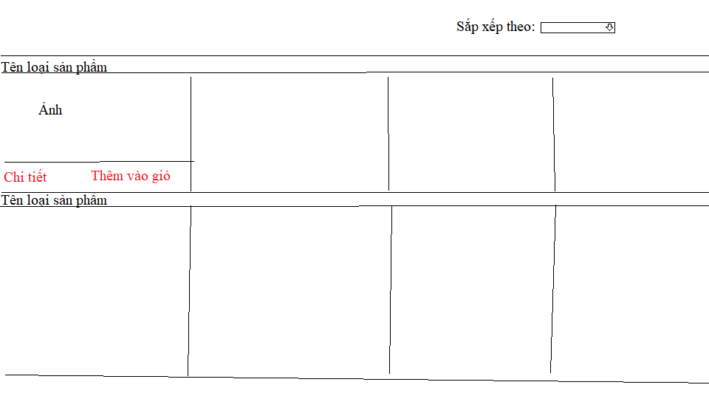

* + - * Biểu mẫu 4 (BM4):

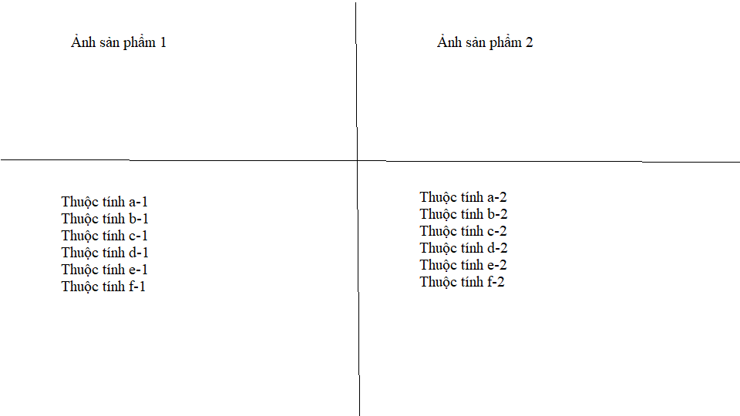

* + - * Biểu mẫu 5 (BM5a, BM5b):

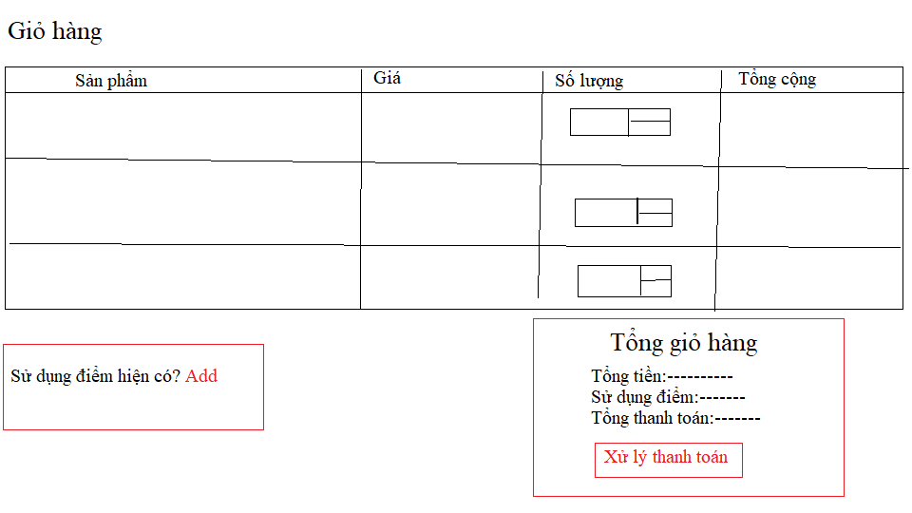

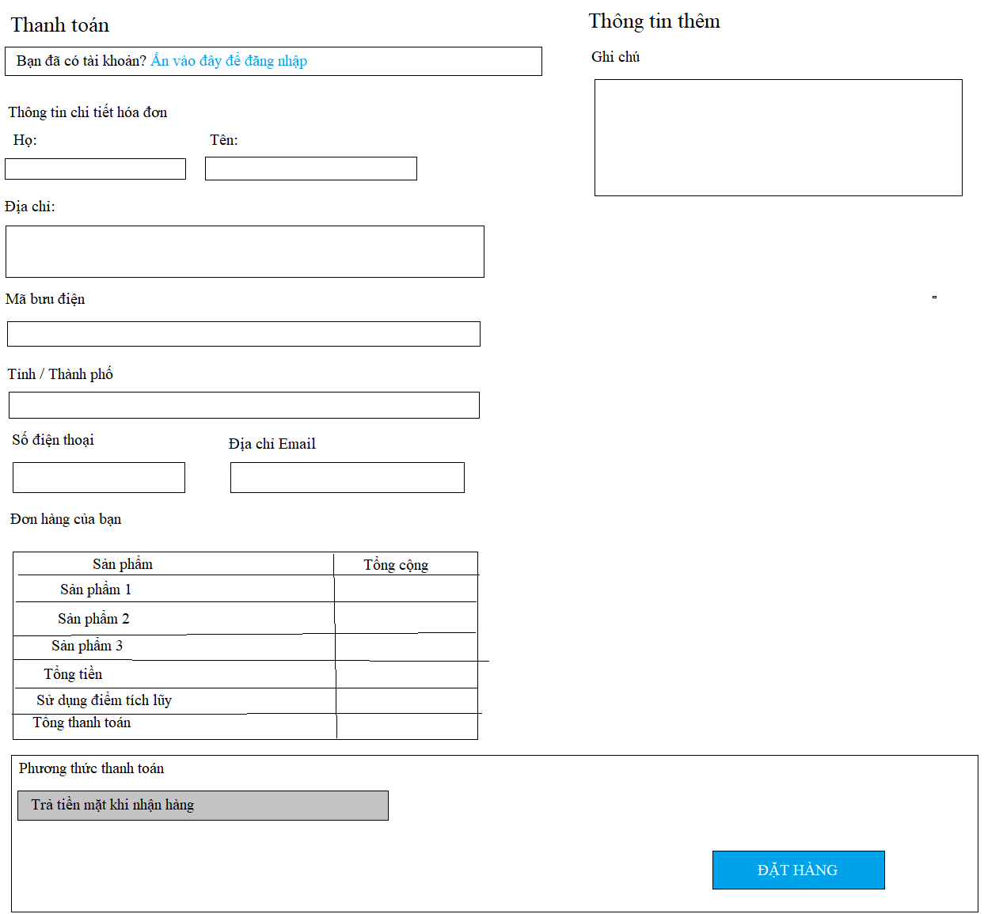

* + - * Biểu mẫu 6 (BM6):

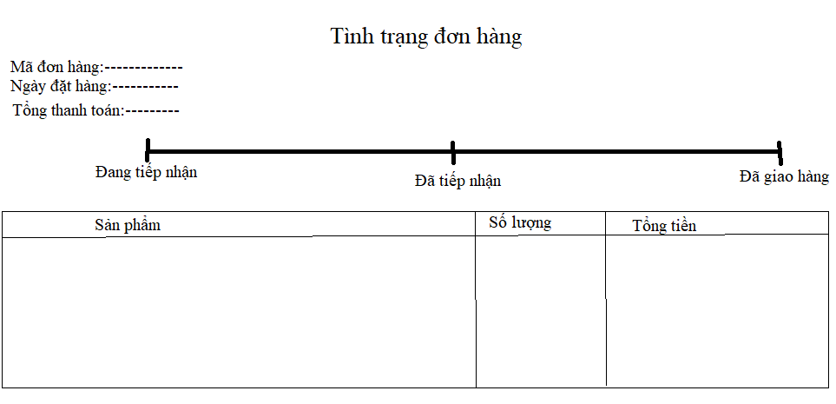

* + - * Biểu mẫu 7 (BM7):

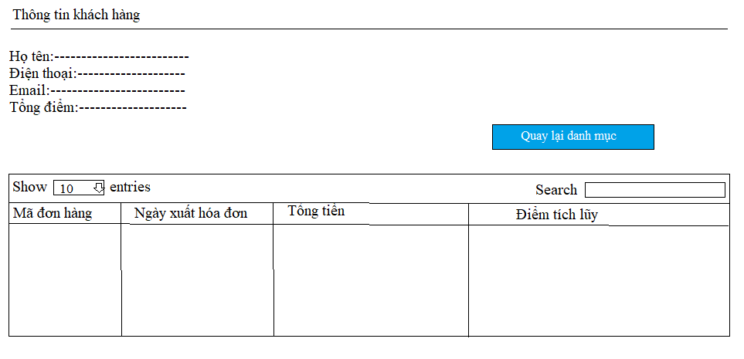

* + - * Biểu mẫu 8 (BM8):

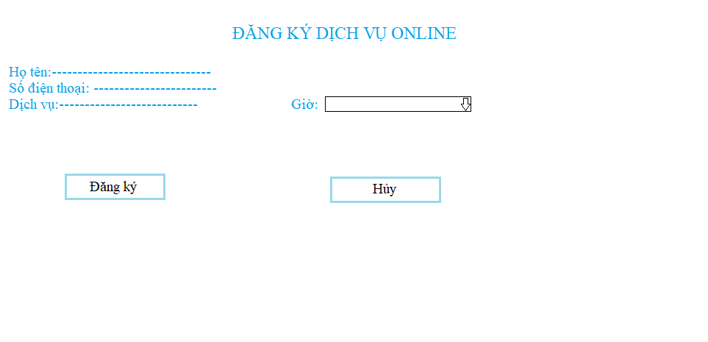

* + - * Biểu mẫu 9 (BM9):

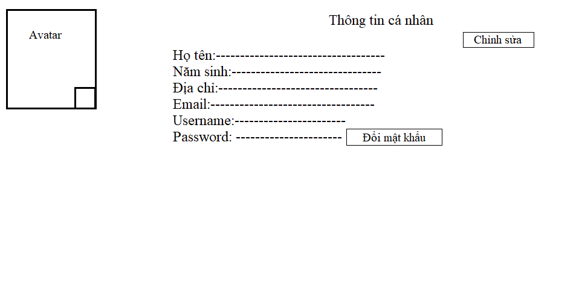

* + - * Biểu mẫu 10 (BM10):

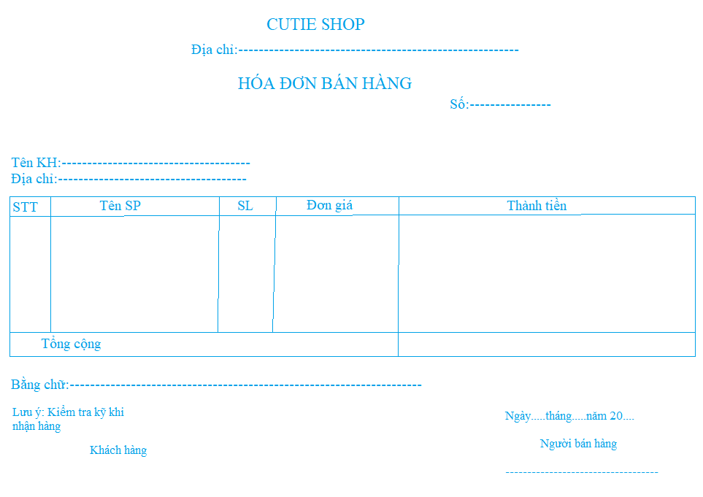

* + - * Biểu mẫu 11 (BM11):

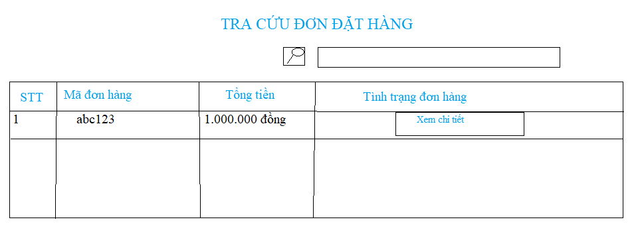

* + - * Biểu mẫu 12 (BM12):

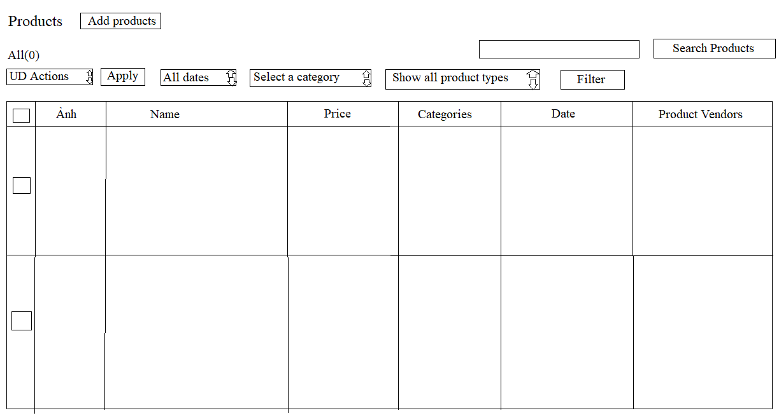

* + - * Biểu mẫu 13 (BM13):

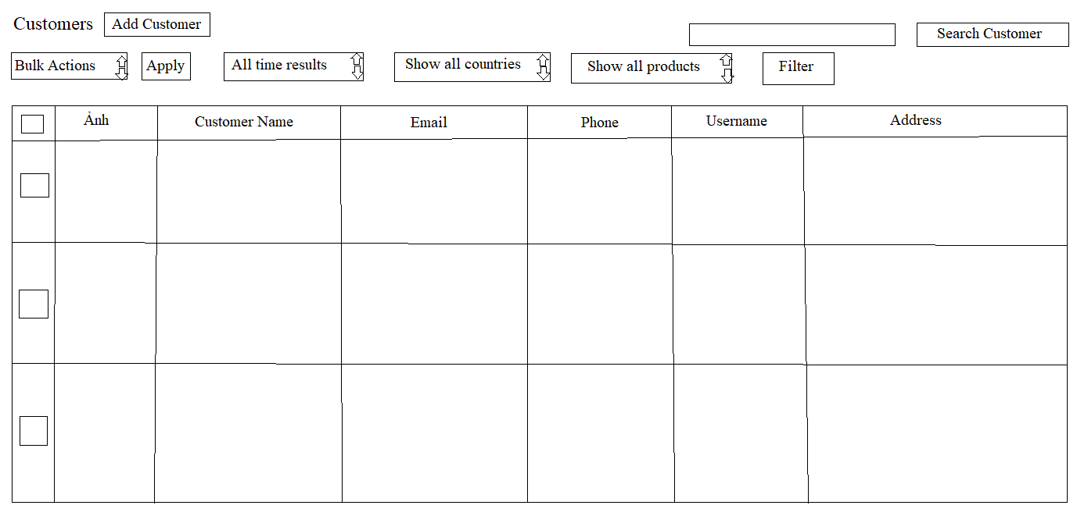

* + - * Biểu mẫu 14 (BM14):

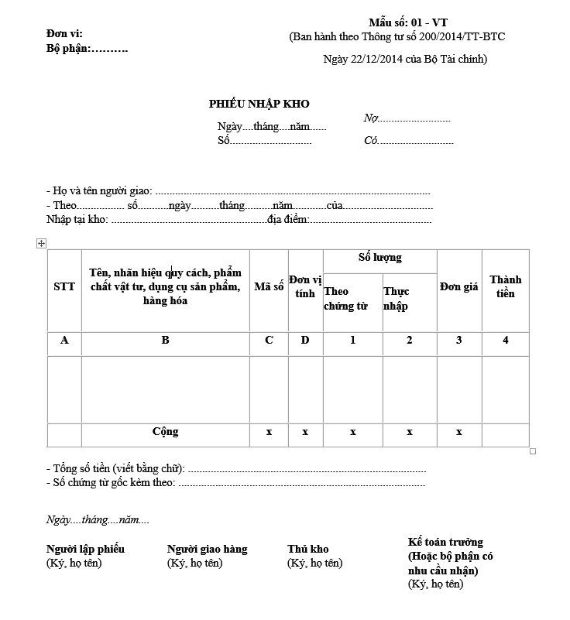

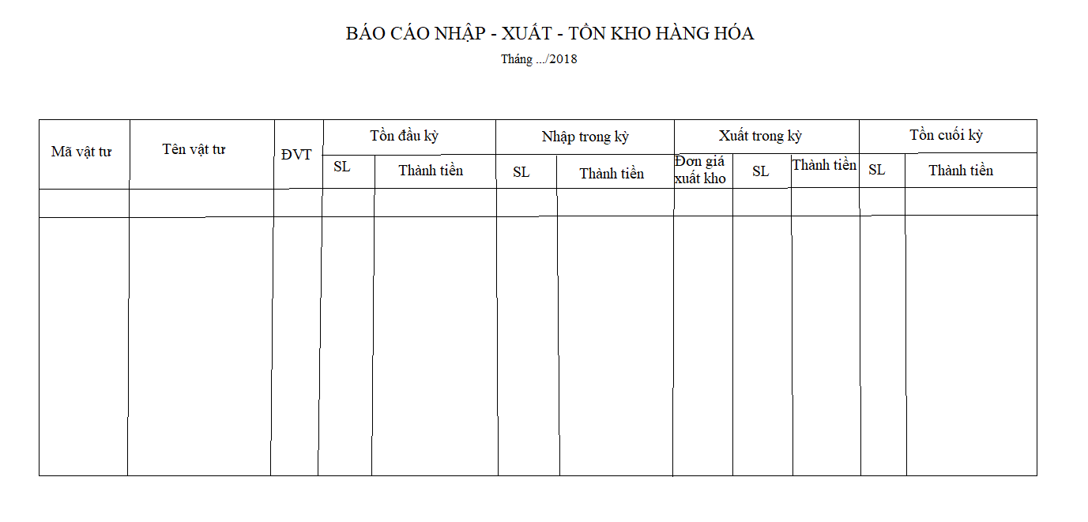

* + - * Biểu mẫu 15 (BM15)

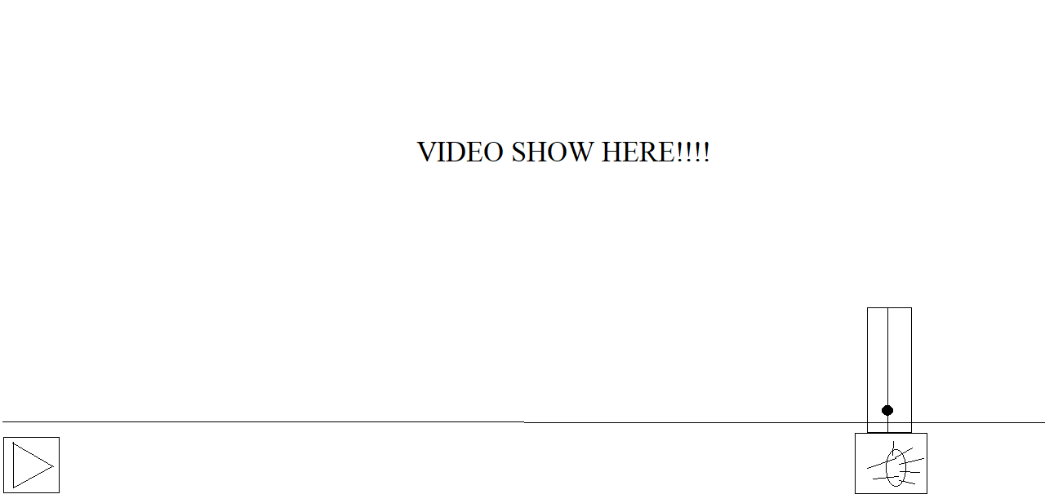

**Các quy định**

|  |  |  |  |  |
| --- | --- | --- | --- | --- |
| STTT | Mã quy định | Tên quy định | Mô tả chi tiết | Ghi chú |
| 1 | QĐ1 | Quy định đăng kí  tài khoản | - Khách hàng đăng ký cung cấp thông tin: Tên đăng nhập, mật khẩu, họ tên, địa chỉ, giới tính, địa chỉ mail, số điện thoại.  - Kiểm tra tính hợp lệ trước khi lưu thông tin. | Tính hợp lệ dựa theo đặc thù của từng thông tin (email phải có ‘@’, tên đăng nhập không có khoảng trắng,…) và theo quy định. Tên đăng nhập, email không được tồn tại từ trước. |
| 2 | QĐ2 | Quy định về tình  trạng đơn hàng | - Chỉ hiện những đơn hàng của tài khoản.  - Không hiện shipper tiếp nhận. Chỉ hiện 3 trạng thái: đang tiếp  nhận, đã tiếp nhận, đã giao hàng.  - Các đơn hàng quá 1 ngày (24 tiếng) ở trạng thái đang tiếp nhận/đã tiếp nhận thì sẽ được báo cho quản lý.  - Danh sách đơn hàng luôn phân loại theo 3 nhóm trạng thái như trên. |  |
| 3 | QĐ3 | Quy định tính  toán điểm thưởng | - Điểm tính theo công thức tổng giá trị trên hóa đơn / x đồng và chỉ tính khi số tiền >= x đồng.  - Điểm là số nguyên >= 0. |  |
| 4 | QĐ4 | Quy định sử dụng  điểm thưởng | - Người dùng có thể chọn có hoặc không dùng điểm cho hóa đơn đặt hàng hiện tại.  - Số tiền giảm bằng tổng số điểm hiện tại * 1000 đồng. Khách hàng không thể chọn sử dụng bao nhiêu điểm cho đơn hàng.  - Số điểm còn dư (nếu tiền phải trả đạt mức 0 đồng) sẽ được giữ nguyên. |  |
| 5 | QĐ5 | Quy định đặt  hàng online | - Nếu khách hàng đã đăng nhập, thông tin cần thiết cho việc đặt hàng online sẽ được điền sẵn. Khách hàng có quyền sửa đổi biểu mẫu điền sẵn, nhưng những sửa đổi chỉ là tạm thời, không được cập nhật trong thông tin tài khoản.  - Nếu chưa đăng nhập, khách hàng phải tự nhập vào biểu mẫu. |  |
| 6 | QĐ6 | Quy định so sánh  sản phẩm | - So sánh tối đa 2 sản phẩm.  - Các chỉ tiêu so sánh ứng với mỗi hàng. Kết quả so sánh là bảng.  - Làm nổi bật (highlight) các thông số tốt hơn. | Ví dụ:  Diện tích  chuồng: 40cm2 <=> 70cm2 |
| 7 | QĐ7 | Quy định thông  báo kết quả đăng  nhập tài khoản. | - Kiểm tra tính hợp lệ của thông tin. Cấp quyền truy cập và sử dụng tài khoản nếu hợp lệ.  - Ngược lại, nếu đăng nhập không thành công (bằng bất cứ lý do gì), xuất thông báo nội dung “Đăng nhập không thành công!”. | - Không cần kiểm tra tính hợp lệ dựa trên đặc thù thông tin. Chỉ cần kiểm tra thông tin có khớp hay không. |
| 8 | QĐ8 | Quy định lưu  trạng thái đăng  nhập. | - Lưu trạng thái đăng nhập trong 30 ngày. |  |
| 9 | QĐ9 | Quy định về chat bot. | - Chat qua Facebook chat của page cửa hàng. 2 tính năng cơ bản gồm: tư vấn thức ăn cho thú cưng và trả lời địa chỉ cửa hàng gần nhất.  - Các hồi đáp thông thường có thể được dạy từ cửa hàng.  - Nếu bot không thể trả lời thì sẽ không hồi đáp. Nhân viên sẽ trực tiếp trả lời khi đọc được tin nhắn. | Quy tắc phân loại:  - Những câu đối thoại về vấn đề đặt hàng (có những từ khóa như “đặt hàng”, “ship”, “shipping”,…): Chuyển cho quản lý.  - Các câu hỏi còn lại chuyển cho nhân viên. |

* + - * 1. **Bảng trách nhiệm yêu cầu nghiệp vụ:**

|  |  |  |  |  |
| --- | --- | --- | --- | --- |
| STT | Nghiệp vụ | Người dùng | Phần mềm | Ghi chú |
| 1 | Đăng ký thành viên | Cung cấp thông tin như trong biểu mẫu. | Kiểm tra tính hợp lệ của thông tin theo quy định. |  |
| 2 | Đăng nhập | Cung cấp tên đăng nhập, mật khẩu, lựa chọn lưu trạng thái đăng nhập (checkbox). | Kiểm tra và cấp quyền truy cập theo quy định. |  |
| 3 | Đăng xuất | (không có) | Xóa trạng thái đăng nhập trên máy người dùng. |  |
| 4 | Tra cứu sản phẩm | Cung cấp một hay nhiều thông tin sản phẩm. | Tìm, xuất thông tin danh sách sản phẩm. |  |
| 5 | So sánh sản phẩm | Cung cấp 2 sản phẩm cần so sánh. | Xuất bảng so sánh như biểu mẫu 4. |  |
| 6 | Đặt hàng online | Cung cấp các sản phẩm cần mua. | Xử lý và lưu kết quả đặt hàng vào danh sách đơn đặt hàng. |  |
| 7 | Theo dõi tình trạng đơn hàng | (không có) | Xuất danh sách đơn hàng. |  |
| 8 | Tích lũy và tra cứu điểm | (không có) | Xuất danh sách lịch sử tích lũy điểm và tổng điểm. |  |
| 9 | Dùng điểm tích lũy để giảm giá hóa đơn | Chọn dùng điểm tích lũy trước khi đặt hàng. | Trừ điểm tích lũy của tài khoản, giảm giá hóa đơn theo quy định. |  |
| 10 | Đăng ký dịch vụ online | Cung cấp tên dịch vụ và thông tin đăng ký dịch vụ. | Lưu thông tin đăng ký dịch vụ. |  |
| 11 | Tra cứu thông tin cá nhân | (Không có) | Xuất thông tin cá nhân (gồm các thông tin như biểu mẫu). |  |
| 12 | Xuất hóa đơn bán | Nhập danh sách sản phẩm hoặc xuất ra từ đơn hàng ship. | Xuất biểu mẫu hóa đơn. |  |
| 13 | Tra cứu đơn đặt hàng | (Không có) | Xuất tất cả đơn đặt hàng với vị trí nhân viên trở lên và chỉ hiện của khách hàng nếu dùng tài khoản khách. |  |
| 14 | Quản lý sản phẩm | (Không có) | Xử lý tác vụ quản lý sản phẩm. |  |
| 15 | Quản lý tài khoản | (Không có) | Xử lý tác vụ quản lý tài khoản. |  |
| 16 | Xuất báo cáo nhập hằng tháng | (Không có) | Xuất báo cáo nhập hàng tháng. |  |
| 17 | Xuất báo cáo xuất hàng tháng | (không có) | Xuất báo cáo xuất hàng tháng. |  |
| 18 | Quản lý nội dung quảng cáo | (Không có) | Xử lý tác vụ quản lý nội dung quảng cáo. |  |
| 19 | Chat giữa khách hàng và cửa hàng | Cung cấp câu hỏi. | Bot xử lý câu hỏi. Nếu không thể trả lời, sẽ để lại lời nhắn theo quy định. |  |

* + 1. **Các yêu cầu chất lượng**

1. **Yêu cầu tiến hóa**

|  |  |  |  |
| --- | --- | --- | --- |
| STT | Tên nghiệp vụ | Tham số cần thay đổi | Miền giá trị cần thay đổi |
| 1 | Đăng ký thành viên |  | Danh sách thành viên |
| 2 | Đăng nhập |  |  |
| 3 | Đăng xuất |  |  |
| 4 | Tra cứu sản phẩm | Các thuộc tính sản phẩm | Danh sách các thuộc tính sản phẩm |
| 5 | So sánh sản phẩm |  |  |
| 6 | Đặt hàng online |  | Danh sách đặt hàng |
| 7 | Theo dõi tình trạng đơn hàng | Tình trạng đơn hàng |  |
| 8 | Tích lũy và tra cứu điểm | Số điểm tích lũy |  |
| 9 | Dùng điểm tích lũy để giảm giá hóa đơn | Giá trị tương ứng quy đổi điểm |  |
| 10 | Đăng ký dịch vụ online |  | Danh sách đăng ký dịch vụ |
| 11 | Tra cứu thông tin cá nhân | Các thuộc tính khách hàng | Danh sách thuộc tính khách hàng |
| 12 | Xuất hóa đơn bán |  |  |
| 13 | Tra cứu đơn đặt hàng | Các thuộc tính đơn đặt hàng | Danh sách thuộc tính hàng hóa |
| 14 | Quản lý sản phẩm | Số lượng sản phẩm tối đa |  |
| 15 | Quản lý tài khoản | Số lượng tài khoản tối đa |  |
| 16 | Xuất báo cáo nhập hằng tháng | Tháng xuất báo cáo nhập |  |
| 17 | Xuất báo cáo xuất hàng tháng | Tháng xuất báo cáo xuất |  |
| 18 | Quản lý nội dung quảng cáo |  |  |
| 19 | Chat giữa khách hàng và cửa hàng | Mẫu câu hồi đáp thông thường | Danh sách mẫu câu. |

* + - * 1. **Yêu cầu hiệu quả**

Máy tính CPU Intel Xeon E3 1231v3, RAM 8gb, Đĩa cứng 250GB

|  |  |  |  |  |
| --- | --- | --- | --- | --- |
| STT | Tên nghiệp vụ | Tốc độ xử lý | Dung lượng lưu trữ | Ghi chú |
| 1 | Đăng ký thành viên | Ngay tức thì | 5GB |  |
| 2 | Đăng nhập | Ngay tức thì |  |  |
| 3 | Đăng xuất | Ngay tức thì |  |  |
| 4 | Tra cứu sản phẩm | Ngay tức thì | 2GB |  |
| 5 | So sánh sản phẩm | Ngay tức thì |  |  |
| 6 | Đặt hàng online | Ngay tức thì | 1GB |  |
| 7 | Theo dõi tình trạng đơn hàng | Ngay tức thì | 500MB |  |
| 8 | Tích lũy và tra cứu điểm | Ngay tức thì | 500MB |  |
| 9 | Dùng điểm tích lũy để giảm hóa đơn | Ngay tức thì |  |  |
| 10 | Đăng ký dịch vụ online | Ngay tức thì | 2GB |  |
| 11 | Tra cứu thông tin cá nhân | Ngay tức thì |  |  |
| 12 | Xuất hóa đơn bán | Ngay tức thì | 1MB bộ nhớ chính |  |
| 13 | Tra cứu đơn đặt hàng | Ngay tức thì |  |  |
| 14 | Quản lý sản phẩm | Ngay tức thì |  |  |
| 15 | Quản lý tài khoản | Ngay tức thì |  |  |
| 16 | Xuất báo cáo nhập hằng tháng | Ngay tức thì | 1MB bộ nhớ chính |  |
| 17 | Xuất báo cáo xuất hằng tháng | Ngay tức thì | 1MB bộ nhớ chính |  |
| 18 | Quản lý quảng cáo | Ngay tức thì | 1MB bộ nhớ chính |  |
| 19 | Chat giữa khách hàng và cửa hàng | Ngay tức thì nếu là bot. | (không có – Facebook lưu trữ). |  |

* + - * 1. **Yêu cầu tiện dụng**

Người dùng chỉ cần làm quen trang web khoảng 5 phút là có thể quên, không cần trình độ.

|  |  |  |  |  |
| --- | --- | --- | --- | --- |
| STT | Nghiệp vụ | Mức độ dễ học | Mức độ dễ sử dụng | Ghi chú |
| 1 | Đăng ký thành viên | Không cần hướng dẫn. | Rất dễ. |  |
| 2 | Đăng nhập | Không cần hướng dẫn. | Rất dễ. |  |
| 3 | Đăng xuất | Không cần hướng dẫn. | Rất dễ. |  |
| 4 | Tra cứu sản phẩm | Không cần hướng dẫn. | Rất dễ. |  |
| 5 | So sánh sản phẩm | Chưa đến 1 phút hướng dẫn. | Rất dễ. |  |
| 6 | Đặt hàng online | Chưa đến 1 phút hướng dẫn. | Dễ. |  |
| 7 | Theo dõi tình trạng đơn hàng | Chưa đến 1 phút hướng dẫn. | Dễ. |  |
| 8 | Tích lũy và tra cứu điểm | Chưa đến 1 phút hướng dẫn. | Dễ. |  |
| 9 | Dùng điểm tích lũy để giảm giá hóa đơn | Chưa đến 1 phút hướng dẫn. | Dễ. |  |
| 10 | Đăng ký dịch vụ online | Chưa đến 1 phút hướng dẫn. | Dễ. |  |
| 11 | Tra cứu thông tin cá nhân | Chưa đến 1 phút hướng dẫn. | Dễ. |  |
| 12 | Xuất hóa đơn bán | Chưa đến 3 phút hướng dẫn. | Dễ. |  |
| 13 | Tra cứu đơn đặt hàng | Chưa đến 3 phút hướng dẫn. | Dễ. |  |
| 14 | Quản lý sản phẩm | Hơn 5 phút hướng dẫn. | Trung bình. |  |
| 15 | Quản lý tài khoản | Hơn 5 phút hướng dẫn. | Trung bình. |  |
| 16 | Xuất báo cáo nhập hằng tháng | Hơn 2 phút hướng dẫn. | Dễ. |  |
| 17 | Xuất báo cáo xuất hàng tháng | Hơn 2 phút hướng dẫn. | Dễ. |  |
| 18 | Quản lý nội dung quảng cáo | Hơn 2 phút hướng dẫn. | Dễ. |  |
| 19 | Chat giữa khách hàng và cửa hàng | Không cần hướng dẫn. | Rất dễ. |  |

* + - * 1. **Yêu cầu tương thích**

|  |  |  |  |
| --- | --- | --- | --- |
| STT | Nghiệp vụ | Đối tượng liên quan | Ghi chú |
| 1 | Đăng ký thành viên | (Không có) |  |
| 2 | Đăng nhập | (Không có) |  |
| 3 | Đăng xuất | (Không có) |  |
| 4 | Tra cứu sản phẩm | (Không có) |  |
| 5 | So sánh sản phẩm | (Không có) |  |
| 6 | Đặt hàng online | (Không có) |  |
| 7 | Theo dõi tình trạng đơn hàng | (Không có) |  |
| 8 | Tích lũy và tra cứu điểm | (Không có) |  |
| 9 | Dùng điểm tích lũy để giảm giá hóa đơn | (Không có) |  |
| 10 | Đăng ký dịch vụ online | (Không có) |  |
| 11 | Tra cứu thông tin cá nhân | (Không có) |  |
| 12 | Xuất hóa đơn bán | Dạng file pdf. |  |
| 13 | Tra cứu đơn đặt hàng | (Không có) |  |
| 14 | Quản lý sản phẩm | (Không có) |  |
| 15 | Quản lý tài khoản | (Không có) |  |
| 16 | Xuất báo cáo nhập hằng tháng | Dạng file pdf. |  |
| 17 | Xuất báo cáo xuất hàng tháng | Dạng file pdf. |  |
| 18 | Quản lý nội dung quảng cáo | (Không có) |  |
| 19 | Chat giữa khách hàng và cửa hàng | (Không có) |  |

* + 1. **Các yêu cầu hệ thống**

1. **Yêu cầu phân quyền**

|  |  |  |  |  |  |  |
| --- | --- | --- | --- | --- | --- | --- |
| STT | Nghiệp vụ | Khách hàng | Nhân viên | Shipper | Quản lý | Chủ cửa hàng |
| 1 | Đăng ký thành viên | x |  |  |  |  |
| 2 | Đăng nhập | x | x | x | x | x |
| 3 | Đăng xuất | x | x | x | x | x |
| 4 | Tra cứu sản phẩm | x | x | x | x | x |
| 5 | So sánh sản phẩm | x | x | x | x | x |
| 6 | Đặt hàng online | x |  |  |  |  |
| 7 | Theo dõi tình trạng đơn hàng | x | x |  |  |  |
| 8 | Tích lũy và tra cứu điểm | x |  |  |  |  |
| 9 | Dùng điểm tích lũy để giảm hóa đơn | x |  |  |  |  |
| 10 | Đăng ký dịch vụ online | x |  |  |  |  |
| 11 | Tra cứu thông tin cá nhân | x |  |  |  |  |
| 12 | Xuất hóa đơn bán |  | x |  | x |  |
| 13 | Tra cứu đơn đặt hàng |  |  | x |  |  |
| 14 | Quản lý sản phẩm |  |  |  | x | x |
| 15 | Quản lý tài khoản |  |  |  | x | x |
| 16 | Xuất báo cáo nhập hằng tháng |  |  |  | x |  |
| 17 | Xuất báo cáo xuất hằng tháng |  |  |  | x |  |
| 18 | Quản lý quảng cáo |  |  |  | x |  |
| 19 | Chat giữa khách hàng và cửa hàng | x | (tùy vào phân công cửa hàng) | (tùy vào phân công cửa hàng) | (tùy vào phân công cửa hàng) | (tùy vào phân công cửa hàng) |

* + - * 1. **Yêu cầu an toàn**

|  |  |  |  |
| --- | --- | --- | --- |
| STT | Nghiệp vụ | Đối tượng | Ghi chú |
| 1 | Phục hồi | Thông tin khách hàng, các loại tài khoản sử dụng phần mềm, đơn hàng đã xóa, phiếu nhập - xuất hàng đã xóa | Trong vòng 3 năm |
| 2 | Hủy thật sự | Thông tin khách hàng, các loại tài khoản sử dụng phần mềm, đơn hàng đã xóa, phiếu nhập - xuất hàng đã xóa | Ngoài 3 năm |
| 3 | Không cho phép xóa | Báo cáo nhập - xuất mỗi tháng |  |

* + 1. **Các yêu cầu công nghệ**

|  |  |  |  |
| --- | --- | --- | --- |
| STT | Yêu cầu | Mô tả chi tiết | Ghi chú |
| 1 | Dễ sửa lỗi | Xác định lỗi trung bình trong 15 phút | Khi sửa lỗi 1 chức năng không ảnh hưởng đến các chức năng khác |
| 2 | Dễ bảo trì | Thêm chức năng mới nhanh | Không ảnh hưởng đến các chức năng đã có |
| 3 | Tái sử dụng | Xây dựng phần mềm quản lý cửa hàng Cutie đa quốc gia trong vòng 2 tháng | Với cùng các yêu cầu |
| 4 | Dễ mang chuyển | Đổi sang hệ quản trị cơ sở dữ liệu mới tối đa trong 2 ngày | Với cùng các yêu cầu |

1. **Mô hình hóa - sơ đồ luồng dữ liệu**
   1. **Đăng ký thành viên**

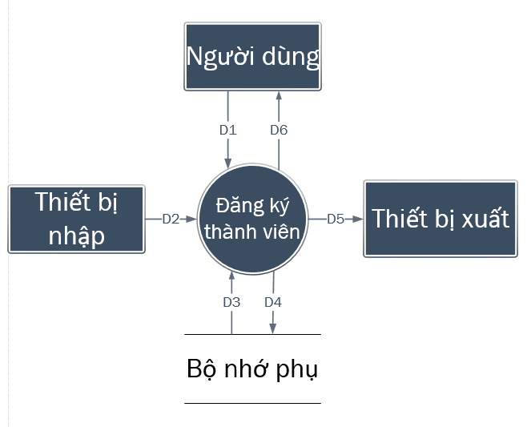

D1: Thông tin người dùng, gồm: Tên đăng nhập, mật khẩu, họ tên, địa chỉ, giới tính, địa chỉ mail, số điện thoại.

D2: (không có).

D3: Thông tin tài khoản có trùng tên đăng nhập hoặc địa chỉ email hoặc số điện thoại.

D4:D1

D5: (không có).

D6: (không có).

**Thuật toán**

1. Nhận D1 từ người dùng.
2. Kết nối CSDL.
3. Đọc D3 từ bộ nhớ phụ.
4. Kiểm tra xem có tồn tại tài khoản trùng tên đăng nhập, email hoặc số điện thoại hay không?
5. Nếu có, tới bước 7.
6. Lưu D4 vào bộ nhớ phụ.
7. Đóng kết nối CSDL.
8. Kết thúc.
   1. **Đăng nhập**

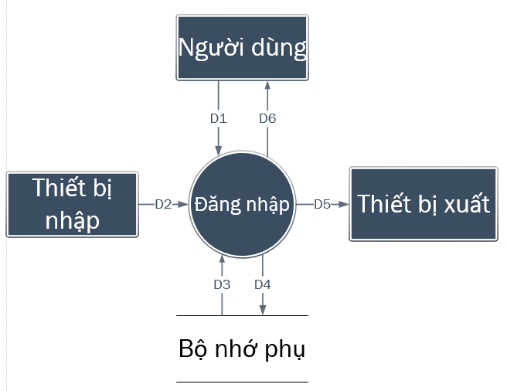

D1: Thông tin đăng nhập: tên đăng nhập, mật khẩu, lựa chọn lưu trạng thái đăng nhập

D2: (không có).

D3: Thông tin tài khoản ứng với tên đăng nhập, mật khẩu.

D4: (không có).

D5: (không có).

D6: D3.

**Thuật toán**

1. Nhận D1 từ người dùng.
2. Kết nối CSDL.
3. Đọc D3 từ bộ nhớ phụ.
4. Kiểm tra xem có tồn tại tài khoản khớp tên đăng nhập, mật khẩu hay không?
5. Nếu không tồn tại, tới bước 7.
6. Trả D6 cho người dùng.
7. Đóng kết nối CSDL.
8. Kết thúc.
   1. **Đăng xuất**

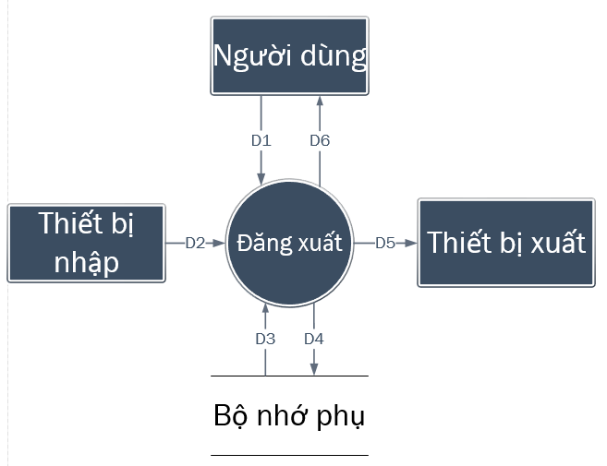

D1: (không có).

D2: (không có).

D3: (không có).

D4: (không có).

D5: (không có).

D6: (không có).

**Thuật toán**

(không có)

* 1. **Tra cứu sản phẩm**

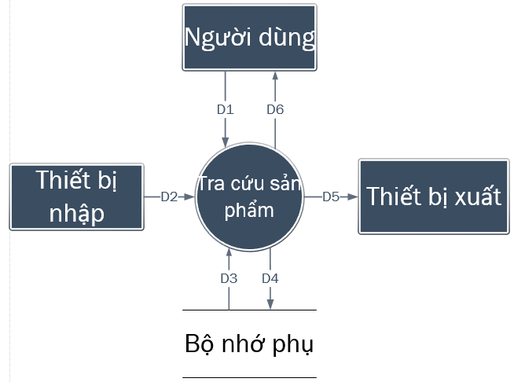

D1: Từ khóa và thông tin bổ sung (phân loại, bộ lọc).

D2: (không có).

D3: Danh sách sản phẩm thỏa từ khóa và thông tin bổ sung.

D4: (không có).

D5:D3.

D6:D5.

**Thuật toán**

1. Nhận D1 từ người dùng.
2. Kết nối CSDL.
3. Đọc D3 từ bộ nhớ phụ.
4. Xuất D6 ra thiết bị xuất.
5. Trả D5 cho người dùng.
6. Đóng kết nối CSDL.
7. Kết thúc.
   1. **So sánh sản phẩm**

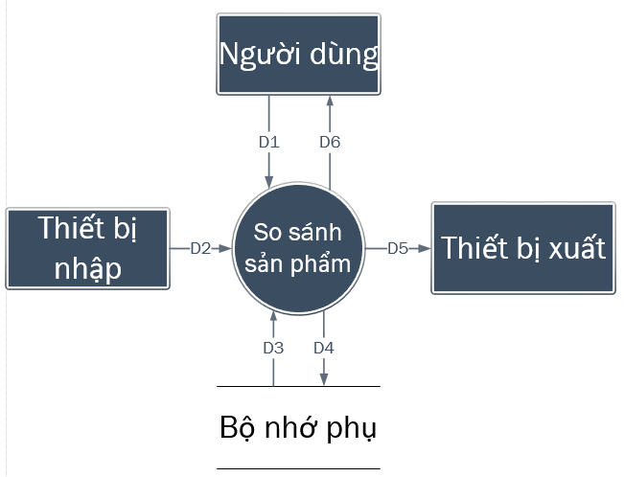

D1: Thông tin xác định 2 sản phẩm cùng loại cần so sánh.

D2: (không có).

D3: Thông tin 2 sản phẩm.

D4: (không có).

D5:D3.

D6:D5.

**Thuật toán**

1. Nhận D1 từ người dùng.
2. Kết nối CSDL.
3. Đọc D3 từ bộ nhớ phụ.
4. Xuất D6 cho thiết bị xuất.
5. Trả D5 cho người dùng.
6. Đóng kết nối CSDL.
7. Kết thúc.
   1. **Đặt hàng online**

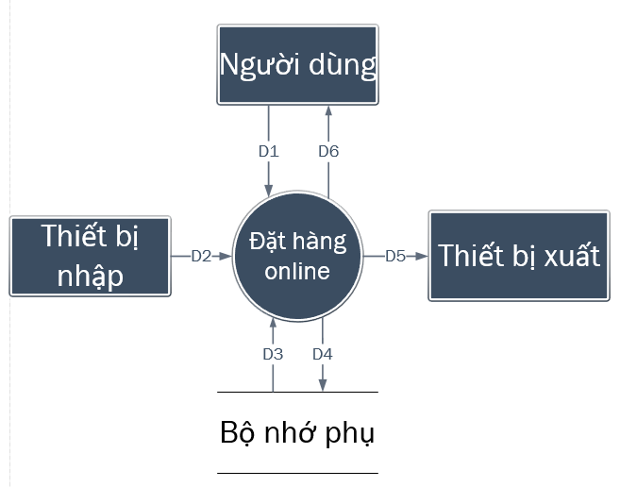

D1: Thông tin đơn đặt hàng, gồm: các sản phẩm, thông tin bổ sung (đối với sản phẩm là dịch vụ).

D2: (không có).

D3: Mã số đơn hàng đã tồn tại.

D4:D1 + Mã số đơn đặt hàng chưa tồn tại.

D5:D4.

D6:D5.

**Thuật toán**

1. Nhận D1 từ người dùng.
2. Kết nối CSDL.
3. Đọc D3 từ bộ nhớ phụ.
4. Khởi tạo mã đơn hàng (ngẫu nhiên).
5. Kiểm tra mã đơn hàng vừa khởi tạo có tồn tại trong D3 hay không?
6. Nếu có tồn tại, quay lại bước 4.
7. Lưu D4 vào bộ nhớ phụ.
8. Trả D4 cho người dùng.
9. Đóng kết nối CSDL.
10. Kết thúc.
    1. **Theo dõi tình trạng đơn hàng**

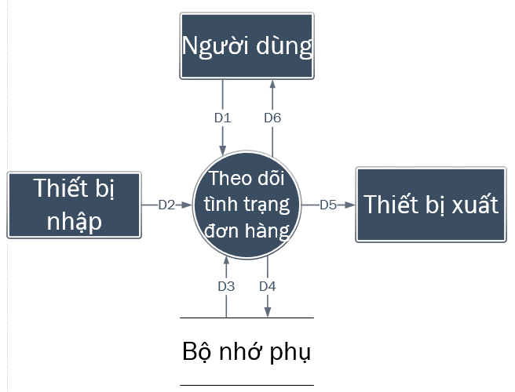

D1: Mã đơn hàng.

D2: (không có).

D3: Thông tin đơn hàng, ứng với mã đơn hàng.

D4: (không có).

D5:D3.

D6:D5.

**Thuật toán**

1. Nhận D1 từ người dùng.
2. Kết nối CSDL.
3. Đọc D3 từ bộ nhớ phụ thỏa mãn mã đơn hàng.
4. Trả D5 cho người dùng.
5. Đóng kết nối CSDL.
6. Kết thúc.
   1. **Tích lũy điểm**

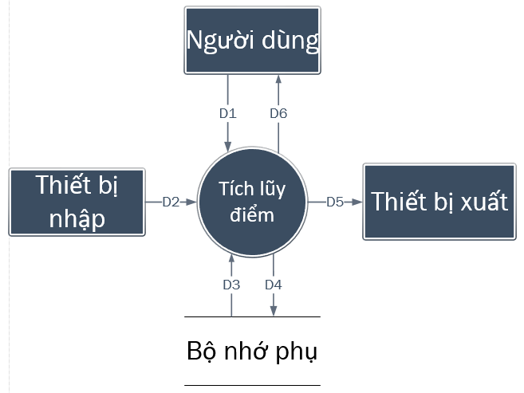

D1: Danh sách sản phẩm trong đơn hàng.

D2: (không có).

D3: (không có).

D4:D1.

D5: (không có).

D6: (không có).

**Thuật toán**

1. Nhận D1 từ người dùng.
2. Tính điểm theo quy định.
3. Kết nối CSDL.
4. Lưu D4 vào bộ nhớ phụ.
5. Đóng kết nối CSDL.
6. Kết thúc.
   1. **Tra cứu điểm**

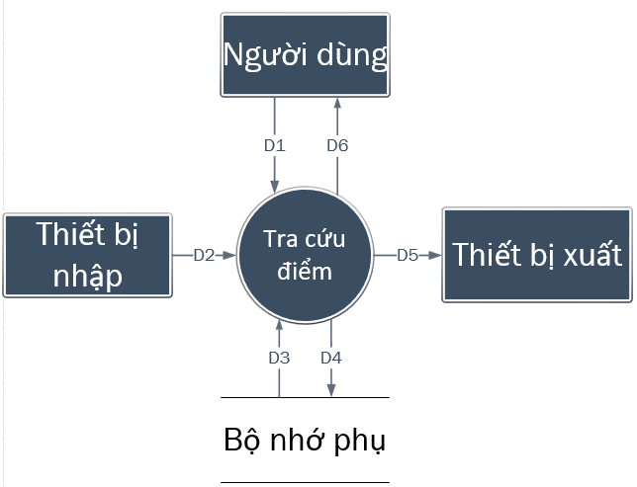

D1: (không có).

D2: (không có).

D3: Thông tin điểm của người dùng.

D4: (không có).

D5:D3.

D6:D5.

**Thuật toán**

1. Kết nối CSDL.
2. Nhận D3 từ bộ nhớ phụ.
3. Trả D5 cho người dùng.
4. Đóng kết nối CSDL.
5. Kết thúc.
   1. **Dùng điểm tích lũy**

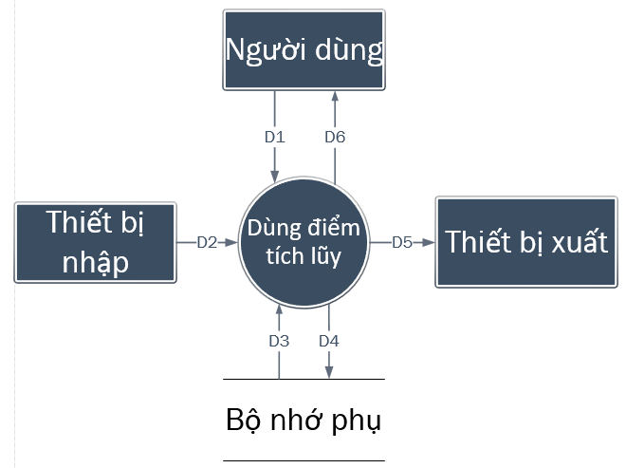

D1: Thông tin đơn đặt hàng, gồm: điểm thưởng sử dụng.

D2: (không có).

D3: Điểm thưởng hiện tại.

D4:D1.

D5: Điểm thưởng sau khi trừ.

D6:D5.

**Thuật toán**

1. Nhận D1 từ người dùng.
2. Kết nối CSDL.
3. Nhận D3 từ bộ nhớ phụ.
4. Tính điểm số sau khi trừ.
5. Trả D5 cho người dùng.
6. Đóng kết nối CSDL.
7. Kết thúc.
   1. **Đăng ký dịch vụ online**

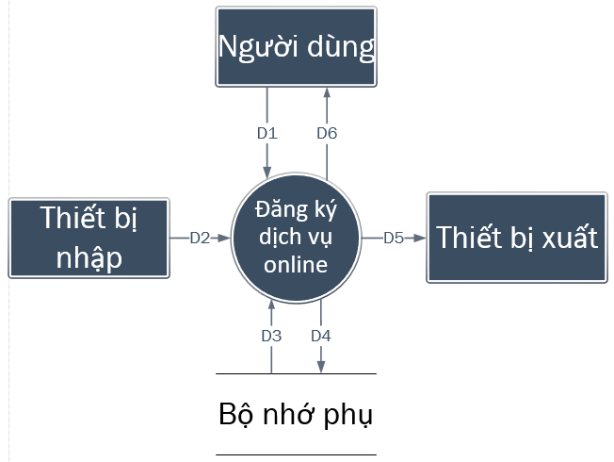

D1: Thông tin đăng ký dịch vụ.

D2: (không có).

D3: Mã đăng ký dịch vụ đã tồn tại.

D4:D1 + Mã đăng ký dịch vụ chưa tồn tại.

D5:D4.

D6:D5.

**Thuật toán**

1. Nhận D1 từ người dùng.
2. Kết nối CSDL.
3. Nhận D3 từ bộ nhớ phụ.
4. Khởi tạo mã đăng kí dịch vụ.
5. Kiểm tra mã đăng kí đã tồn tại hay chưa?
6. Nếu đã tồn tại, quay lại bước 4.
7. Lưu D1 và mã đăng kí dịch vụ mới vào bộ nhớ phụ.
8. Đóng kết nối CSDL.
9. Kết thúc.
   1. **Tra cứu thông tin cá nhân**

Người dùng

D6

D5

D4

D1

D3

Bộ nhớ phụ

Thiết bị xuất

Thiết bị nhập

D2

D1: Tiêu chuẩn tra cứu (ít nhất 1 trong các thông tin sau: Họ tên, năm sinh, địa chỉ, email).

D2: Không có

D3: Danh sách các khách hàng có cùng thông tin liên quan thỏa tiêu chí tìm kiếm (họ tên, năm sinh, địa chỉ, email).

D4: Không có

D5: D3

D6: D5

**Thuật toán**

B1: Nhận D1 từ người dung

B2: Kết nối CSDL

B3: Đọc D3 từ bộ nhớ phụ thỏa mãn yêu cầu tìm kiếm

B4: Xuất D5 ra thiết bị xuất (nếu muốn)

B5: Trả D5 cho người dùng

B6: Đóng kết nối

B7: Kết thúc.

* 1. **Xuất hóa đơn bán**

D5

D4

D3

D2

D1

Bộ nhớ phụ

Thiết bị xuất

Thiết bị nhập

Người dùng

D1: Thông tin bao gồm: tên khách hàng, địa chỉ khách hàng, mã sản phẩm

D2: Không có

D3: Hóa đơn

D4: D3

D5: D4

**Thuật toán**

B1: Nhập D1 từ người dùng.

B2: Kết nối CSDL

B3: Tính toán giá tiền các sản phẩm

B4: Xác định và tự động điền ngày tháng xuất hóa đơn

B5: Tự động điền tổng số tiền bằng chữ

B6: In D3

B7: Trả D3 cho người dùng

B8: Đóng kết nối

* 1. **Tra cứu đơn đặt hàng**

D4

D5

D1

D2

D3

Bộ nhớ phụ

Thiết bị xuất

Thiết bị nhập

Người dùng

D1: Mã đơn hàng

D2: Không có

D3: Bảng thông tin gồm mã đơn hàng, tổng tiền, tình trạng đơn hàng

D4: Không có

D5: D3

D6: D5

**Thuật toán**

B1: Nhận D1 từ người dung

B2: Kết nối CSDL

B3: Đọc D3 từ bộ nhớ phụ thỏa mãn yêu cầu tìm kiếm

B4: Xuất D5 ra thiết bị xuất (nếu muốn)

B5: Trả D5 cho người dung

B6: Đóng kết nối

B7: Kết thúc.

* 1. **Quản lý sản phẩm**

Người dùng

D6

D1

D5

Thiết bị xuất

Thiết bị nhập

D2

D4

D3

Bộ nhớ phụ

D1: Nhập một trong các thông tin sau đây hoặc tất cả (Ảnh, Name, Price, Categories, Date, Product Vendors).

D2: Không có

D3: Danh sách sản phẩm hiện có trong CSDL

D4: D1

D5: D4

D6: D3

**Thuật toán**

B1: Nhận dữ liệu D1 từ người dùng

B2: Kết nối cơ sở dữ liệu

B3: Kiểm tra tính hợp lệ của D1

B4: Kiểm tra xem lệnh từ người dùng thực thi là loại nào (thêm, update, sửa , xóa)

+ Nếu sự kiện là thêm, update, sửa thì qua B5

+ Nếu sự kiện là xóa thì qua B6

B5: Lưu D4 xuống bộ nhớ phụ ()

B6: In bảng thống kê sản phẩm (nếu có)

B7: Đóng kết nối

B8: Kết thúc

* 1. **Quản lý tài khoản**

Người dùng

D6

D1

D5

Thiết bị xuất

Thiết bị nhập

D2

D4

D3

Bộ nhớ phụ

D1: Nhập một trong các thông tin sau đây hoặc tất cả (Ảnh, Customer Name, Email, Phone, User Name, Address).

D2: Không có

D3: Danh sách sản phẩm hiện có trong CSDL

D4: D1

D5: D4

D6: D3

**Thuật toán**

B1: Nhận dữ liệu D1 từ người dùng

B2: Kết nối cơ sở dữ liệu

B3: Kiểm tra tính hợp lệ của D1

B4: Kiểm tra xem lệnh từ người dùng thực thi là loại nào (thêm, update, sửa , xóa)

+ Nếu sự kiện là thêm, update, sửa thì qua B5

+ Nếu sự kiện là xóa thì qua B6

B5: Lưu D4 xuống bộ nhớ phụ ()

B6: In bảng thống kê tài khoản (nếu có)

B7: Đóng kết nối

B8: Kết thúc

* 1. **Xuất báo cáo nhập hằng tháng**

Người dùng

D5

D1

D4

D2

Thiết bị xuất

Thiết bị nhập

D3

Bộ nhớ phụ

D1: Các phần thông tin còn trống trong biểu mãu 14

D2: Không có

D3: D1

D4: D3

D5:D4

**Thuật toán**

B1: Lấy D1 từ người dùng

B2: Mở kết nối CSDL

B3: Kiểm tra tính hợp lệ của các thông tin truyền tới server

B4: Lưu D1

B5: In báo cáo nhập (nếu cần)

B6: Trả D4 về cho người dùng

B6: Đóng kết nối

B7: Kết thúc

* 1. **Xuất báo cáo xuất hằng tháng**

Người dùng

D5

D1

Thiết bị nhập

D4

D2

Thiết bị xuất

D3

Bộ nhớ phụ

D1: Các phần thông tin còn trống trong biểu mãu 14

D2: Không có

D3: D1

D4: D3

D5:D4

**Thuật toán**

B1: Lấy D1 từ người dùng

B2: Mở kết nối CSDL

B3: Kiểm tra tính hợp lệ của các thông tin truyền tới server

B4: Lưu D1

B5: In báo cáo xuất (nếu cần)

B6: Trả D4 về cho người dùng

B6: Đóng kết nối

B7: Kết thúc

* 1. **Chat giữa khách hàng và cửa hàng**

Người dùng 1

D6

D1

D5

D2

Thiết bị nhập

Người dùng 2

D4

D3

Bộ nhớ phụ

D1: Câu hỏi

D2: Không có

D3: Câu trả lời cho D1

D4: D1

D6: D3 hoặc D5

**Thuật toán**

B1: Nhận D1 từ người dùng 1

B2: kết nối API bot chat

B3: Nếu câu hỏi nằm trong tầm hiểu biết của bot thì bot sẽ trả về D3, ngược lại bot sẽ chuyển D1 sang cho D4, sau đó trả kết quả D5

B4: Phản hồi câu trả lời D6 về cho người dùng 1

B5: Kết thúc